Тема: Проектирование и информатизация бизнес-процесса формирования и сопровождения заказов на изготовление кастомизируемых устройств интернета вещей.
Объект: Предприятие (Startup)
Предмет: Бизнес-процесс формирования и сопровождения заказов на изготовление кастомизируемых устройств интернета вещей.
Цель: Обоснование целесообразности применения технологий и концепций цифрового производства к изготовлению оборудования, реализующего концепцию IOT.
Люди (пользователи системы): Инженер (заказ на выезде), Менеджер (отвечает на телефон, передача в производство), Логист (доставка и получение из про-ва), Начальник (контроль сроков, техническая документация и т.д)
Задачи:
1. Изучить и описать предметную область исследования
1.1. Описать характеристику и ИТ-архитектуру объекта исследования
1.2. Описать экономическую область функционирования объекта исследования
1.3. Охарактеризовать предмет исследования
1.4. Описать существующую технологию выполнения исследуемого бизнес-процесса
2. Описать экономическую сущность исследуемых задач
3. Поставить задачу на проектирование и информатизацию исследуемого бизнес-процесса
4. Проанализировать существующие разработки
5. Предложить технологию выполнения исследуемого бизнес-процесса
6. Описать виды обеспечения исследуемого бизнес-процесса
6.1. Описание организационного обеспечения
6.2. Описание информационного обеспечения
6.2.1. Описание информационной модели
6.2.2. Описание используемых классификаторов и систем кодирования
6.2.3. Описание нормативно-справочной и входной информации
6.2.4. Описание результативной информации
6.3. Описание правового обеспечения
6.4. Описание технического обеспечения
6.5. Описание математического и прочего вида обеспечения.
7. Описать экономические параметры реализации предлагаемой технологии выполнения исследуемого бизнес-процесса
7.1. Описать планирование и контроль выполнения работ
7.2. Описать планируемую себестоимость разработки (модернизации или внедрения ) ИС
7.3. Обосновать экономическую целесообразность внедрения предлагаемой технологии выполнения исследуемого бизнес-процесса
8. Обосновать выбор средств разработки
8.1. Обосновать выбор средств разработки клиентской части ИС
8.2. Обосновать выбор СУБД
9. Описать реализацию клиентской части ИС
9.1. Создать дерево функций
9.2. Создать сценарий диалога
9.3. Описать технологию работы с ИС
10. Описать реализацию базы данных ИС
11. Обеспечить информационную безопасность при эксплуатации ИС
Описание предприятия: 4.0 – цифровая экономика – цифровое производство – IOT
Понятия: Индустрия 4.0 и Интернет вещей, являются двумя сторонами одного и того же явления — подключение предметов вокруг нас к интернету. Только Индустрия 4.0 относится к промышленности, а Интернет вещей — к потребителям.
Термин Индустрия 4.0 придумали немецкие промышленники к Ганноверской ярмарке в 2011 году. Тогда они заявили о том, что сейчас начинается четвертая промышленная революция, в которой Германия должна сыграть ведущую роль. Для ускорения интернетизация заводских машин и станков была разработана стратегия развития промышленности «Платформа Индустрии 4.0» и государственная программа «Промышленность 4.0».
Промышленная революция – Это короткий промежуток времени, в ходе которого резко повышается производительность труда, за счёт внедрения новых технологий производства.
Первая промышленная революция произошла в 19 веке, в Англии. На службу в промышленность был поставлен паровой двигатель. Появился первый паровоз, который заменил своего предшественника – «Животный труд». С помощью пара повысилось производительность труда и можно было гораздо больше произвести в единицу времени.
Вторая промышленная революция произошла на рубеже веков 19 и 20. Толчком послужило электричество, пришедшее в промышленность. Электричество оказалось более эффективно, чем пар, его удобнее расходовать, возникает моментально. Олицетворением второй промышленной революции стал электродвигатель вместо правового двигателя и конвейер. Благодаря этому производительность труда выросла ещё больше.
Третья промышленная революция произошла в 70-е годы 20-ого столетия, когда стали использовать информационные технологии на производстве. Хорошим примером развития третей промышленной революции стал станок ЧПУ (числовое программное управление), станок, в который в цифровом виде вводится образ детали, которую необходимо получить в процессе производства. Так же уже начали появляться роботизированные конвейеры, системы и цеха. И снова производительность труда резко возросла.
Четвертая промышленная революция, она же индустрия 4.0 связана с объединением промышленности и информационных технологий. Основным толчком революции послужила киберфизическая система. Киберфизическая система - информационно-технологическая концепция, подразумевающая интеграцию вычислительных ресурсов в физические процессы, имеющая замкнутую двухстороннюю связь физических и кибер процессов. Хорошим примером киберфизической системы может служить: Яндекс такси. Считается, что 4 промышленная революция, это революция, в которой киберфизические системы, в которых двухсторонняя связь, займут подавляющую нишу в промышленности.
Киберфизические системы стали возможными, благодаря развитию технологий, модернизации производственных процессов и новым экономическим возможностям.
Развитие технологий определяет новые экономические возможности:
Развитие технологий | Модернизация производственных процессов | Новые экономические возможности
Микроэлектроника: Рост вычислительной мощности, Снижение стоимости компонентов, энергопотребления, размеров | Сквозная IT- интеграция предприятия: от средств производства до уровня управления | Управление издержками
Связь: Повышение пропускной способности сетей, Расширение покрытия, Снижение стоимости трафика | IT- интеграция производственных процессов смежных предприятий | Кастомизация производства
ИТ: Интеллектуальный анализ данных, Проектирование, моделирование | Управление жизненным циклом продуктов производства через их «цифровых двойников» | Переход на сервисные модели потребления традиционных продуктов производства

Мощности интеллектуального анализа данных, мощности применения машинного обучения для анализа данных возросли настолько, что можно делать действительно серьёзные вещи в экономике производства, и можно моделировать и проектировать то, чего в реальности ещё нет. Появилась возможность спроектировать деталь, смоделировать её, протестировать и выпустить уже не прототип, а уже промышленное изделие. Важным трендом развития индустрии 4.0. является то, что любая система интегрируется вертикально (т.е. интеграция управленческих процессов и технологических процессов между собой) и появляется возможность определить сколько стоит минута простоя прямо сейчас, на данный момент, в какую потерянную стоимость тебе обойдется опоздание сотрудника, т.е. каждый шаг, который делает промышленное производство экономически измерим.
Считается, что индустрия 4.0. базируется из технологического пакета, который состоит из 9 компонентов:
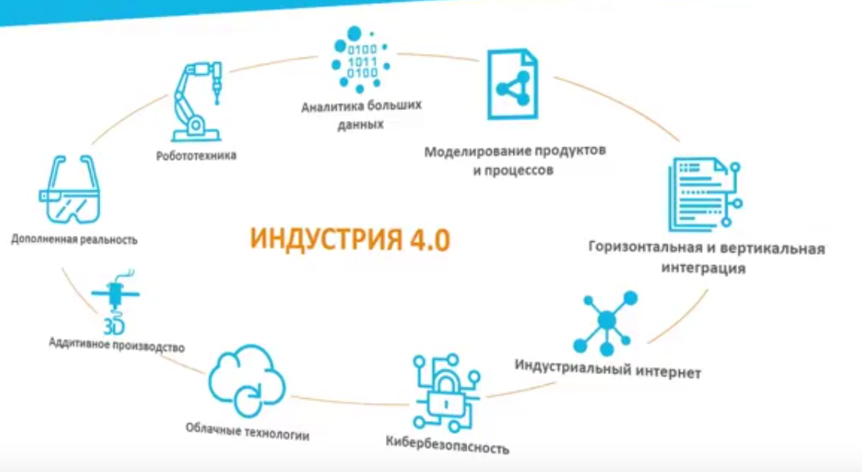
К 2016 году немецкие промышленники собираются представить первые работающие производственные кейсы, а к 2030 году Германии планирует полностью перейти на систему интернетизированной промышленности. Немецкое правительство инвестирует в эту область около 200 миллионов евро.
Аналогичные программы также запущены в Нидерландах, Франции, Великобритании, Италии, Бельгии и других странах. В США в 2012 году была создана некоммерческая Коалиция лидеров умного производства. В нее входят промышленники, поставщики, ИТ-компании, госведомства, университеты и лаборатории. Цель организации — создать открытую умную платформу для промышленных ИТ-приложений
В 2014 году компании General Electric, AT&T, Cisco, IBM и Intel создали Консорциум промышленного интернета (Industrial Internet Consortium). Сегодня в него сходят 170 организаций. Цель некоммерческого объединения — устранение барьеров между различными технологиями для того, чтобы обеспечить максимальный доступ к большим данным и усовершенствовать интеграцию физической и цифровой среды.
В России «четвертая революция» тоже уже началась. В конце августа 2015 года «Российские космические системы» (РКС) и «Ростелеком» подписали меморандум о создании Ассоциации содействия развитию Промышленного интернета «Национальный консорциум Промышленного интернета» на международном авиакосмическом салоне МАКС-2015.
Цель ассоциации — внедрение технологий промышленного интернета в российское производство, а также обеспечения межотраслевой интеграции решений в этой сфере за счет объединения усилий крупнейших отраслевых компаний и научно-исследовательских организаций.
Концепция Интернета вещей была сформулирована гораздо раньше — в 1999 году Кевином Эштоном, основателем исследовательской группы Auto-ID при Массачусетском технологическом институте. На презентации для руководства Procter&Gamble он рассказал, как внедрение радиочастотных меток в товары сможет изменить систему управления логистикой в корпорации. Но временем настоящего рождения Интернета вещей считаются 2008–2009 год, когда количество подключенных к интернету устройств превысило численность населения Земли.
Интернет вещей — это концепция подключения к интернету бытовых предметов, которые благодаря этому могут взаимодействовать друг с другом или с внешней средой, собирать полезные данные и на их основе самостоятельно совершать действия и операции, без участия человека. К этим предметам могут относиться, например, автомобили, термостаты, бытовая техника (холодильник, стиральная машина, сушилка и так далее), лампочки. Интернет вещей также может активно использоваться в медицине. Один из примеров — имплантаты для мониторинга сердцебиения.
На этом рынке тоже уже есть ассоциации, которые занимаются стандартизацией и развитием технологий Интернета вещей. В начале 2014 года был создан консорциум AllSeen Alliance. В него входят Linux, Qualcomm, LG, Sharp, Panasonic, и еще около 50 компаний. В прошлом году к AllSeen присоединилась Microsoft. У AllSeen уже есть свое открытое программное обеспечение AllJoyn, созданное Qualcomm.
В июле 2014 года Intel, Samsung Electronics, Dell, Broadcom и другие ИТ-компании создали некоммерческое объединение под названием Open Interconnect Consortium. Его цель — разработка стандартов «интернета вещей», которые позволят устройствам разных производителей передавать друг другу информацию, что сделает идею «Интернета вещей» более эффективной. Open Interconnect Consortium начал с разработок в сфере бытовой и офисной техники.
Интернет вещей и Индустрия 4.0 — это не новые технологии. Это новый подход к производству и потреблению. Он строится на сборе больших данных, их обработке и использовании для совершения действий и операций независимо от человека. Таким образом машины могут самостоятельно оптимизировать и настраивать собственную работу.
Основные компоненты Индустрии 4.0: умные сенсоры, которые позволяют собирать данные прямо во время процесса производства; подключение к интернету, которое позволяет передавать большие объемы данных людям, другим машинам и заводам; облачные сервисы, которые предоставляют данные из любого места; анализ больших данных, который позволяет совместно обрабатывать большие объемы различных данных.
Развитие Интернета вещей и Индустрии 4.0 должно привести к еще большему снижению количества человеческого труда на производстве. На заводах Siemens до сих пор около тысячи человек занимаются мониторингом работы машин. По прогнозам, в течение 20 лет около 47 процентов рабочих мест в США будут автоматизированы.
Примеры Интернета вещей уже успешно представлены на рынке. Один из самых известных — термостат Nest. Он собирает данные о том, как жильцы обогревают или охлаждают помещение, и затем начинает самостоятельно управлять энергопотреблением в доме. В 2014 году Google приобрела компанию Nest и создала подразделение, которое занимается разработками в сфере интернета вещей. В рамках проекта был создан детектор дыма и угарного газа Nest Protect. В том же году компания купила производителя камер удаленного видеонаблюдения Dropcam. Они передают видео на компьютер и мобильные устройства владельца.
Другой пример — умные лампочки Hue компании Philips. Это светодиодные лампы, которые могут менять цвет и тон освещения и потребляют на 80 процентов меньше, чем лампа накаливания. Пользователи могут управлять ими с помощью приложения на iOS или Android.
Технологии Интернета вещей также активно распространяются в сфере производства товаров для питомцев. Уже существует устройство Catfi, которое регулирует подачу еды в отсутствие хозяина; система Fishbit, которая следит за условием содержания и питанием рыбок; умная игрушка для собак CleverPet.
Помимо бытовой сферы, Интернет вещей активно распространяется в области фитнеса и спорта. Примеры — фитнес-браслеты и фитнес-одежда, которая измеряет мышечную активность, сердечный ритм, дыхание в реальном времени.
Один из примеров применения технологий Индустрии 4.0 — это сервис Granular для «умного» управления сельскохозяйственным производством. Он помогает фермерам планировать производство и его бюджет, управлять ресурсами и командой, анализировать процессы и улучшать их.
Одной из компаний, которая активно занимается внедрением технологий индустриального интернета, является General Electric. По словам вице-президента GE Software Билла Ру, сенсоры на ветрогенераторах повышают их эффективность на пять процентов. И это только начало исследований и разработок в этой сфере.
Представители GE так же поясняют, что объекты индустриального интернета будут самостоятельно мониторить свою работу и определять, когда они могут сломаться. Тут происходит соединение понятий Интернета вещей и Индустрии 4.0. Например, телефон сам определяет, что в скором будущем он «умрет», и сообщает заводу об этом. К тому моменту, как пользователь выкинет устройство, на предприятии для него уже будет готов новый телефон со старыми настройками — такими же, какие были на сломавшемся.
Перечень подпроцессов процесса «сопровождение заказа на изготовление оборудования, реализующего концепцию IOT»:
1. Принятие заявки от клиента
1.1. Принятие заявки на выезде
1.2. Принятие заявки по телефону
2. Обработка заявки клиента
2.1. Проверка целостности заказа
2.2. Согласовать заявку с клиентом
2.3. Внести поправки
2.4. Закончить обработку заявки
3. Рассчитать стоимость заказа
4. Оформить заказ
4.1. Проверить наличие такого заказа в реестре заказов
4.2. Занести новый заказ в реестр заказов
5. Передать заказ в производство
6. Собрать готовый заказ
7. Упаковать готовый заказ
8. Доставить готовый заказ клиенту

(Правильно ли я представляю процесс сопровождения заказа? Или нужно наименование темы поменять?)

Наименование участника | Подпроцессы | Задачи/Функции
Инженер | Принятие заявки от клиента на выезде | Обслуживает и принимает заказ на выезде у клиента
Менеджер | Принятие заявки от клиента по телефону, обработка заявки клиента, передать заказ в производство | Отвечает на телефонные звонки,  Обрабатывает заявки
Логист | Собрать готовый заказ,  Упаковать готовый заказ, Доставить готовый заказ клиенту
Начальник |  | Контроль сроков, выдача заданий, контроль проектов

